Воронежский институт МВД России

Кафедра автоматизированных информационных систем ОВД

КОНТРОЛЬНАЯ РАБОТА

по дисциплине: «Языки программирования»

Вариант 3

Выполнил:
заместитель командира взвода Р20Б1 взвода
радиотехнического факультета
младший сержант полиции
Н.С. Бакулин ______________
^{(подпись)}

Проверил:
старший преподаватель
кандидат технических наук
капитан полиции
А.Д.Попов _______________
^{(подпись)}

Оценка_____________________

2021
Задание №1.
Дано трёхзначное число. Найти произведение его цифр.
Код программы:
#include <iostream>
using namespace std;
int main()
{
setlocale(LC_ALL, "RUS");
int a, a1, a2, a3;
cout << "\nВведите трёхзначное число: ";
cin >> a;
a1 = (a % 100) % 10;
a2 = ((a % 100) - (a % 100) % 10) / 10;
a3 = a / 100;
cout << "\nПроизведение всех цифр равно: " << a1 * a2 * a3;
return 0;
}
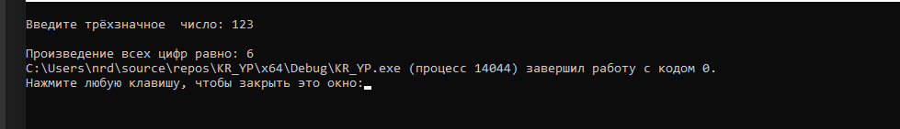

Задание №2.
Известен рост трех человек. Определить, одинаков ли их рост.
Код программы:
#include <iostream>;
using namespace std;
int main()
{
setlocale(LC_ALL, "RUS");
int a1, a2, a3;
cout << "Введите рост трёх человек: ";
cin >> a1 >> a2 >> a3;
if (a1 == a2 && a2 == a3) cout << "\nРост одинаковый";
else cout << "\nРост разный";
return 0;
}
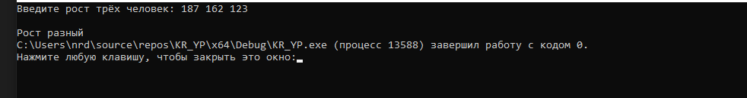
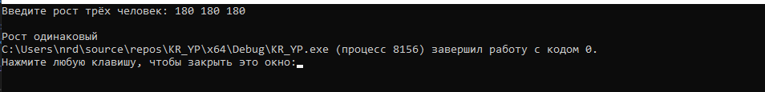

Задание №3.
Даны два числа. Найти их сумму, разность, произведение, а также частное от деления первого числа от деления.
Код программы:
#include <iostream>
using namespace std;
int main()
{
setlocale(LC_ALL, "RUS");
double a, b;
cout << "Введите два числа: ";
cin >> a >> b;
cout << "\nCумма равна: " << a + b;
cout << "\nРазность равна: " << a - b;
cout << "\nПроизведение равно: " << a * b;
cout << "\nЧастное равно: " << a / b;
return 0;
}
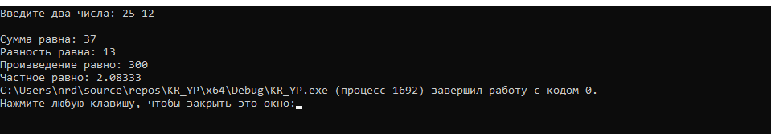

Задание №4.
Записать условие, которое является истинным, когда точка с координатами х, у попадает в заштрихованные участки плоскости.

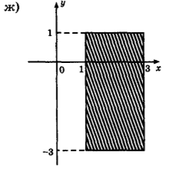

Код программы:
#include <iostream>
using namespace std;
int main()
{
setlocale(LC_ALL, "RUS");
int x1, y1;
cout << "Введите координаты точки ";
cin >> x1 >> y1;
if ((1 <= x1 && x1 <= 3) && (-3 <= y1 && y1 <= 1))
cout << "\nТочка находится на указанном участке плоскости";
else cout << "\nТочка не находится на указанном участке плоскости";
return 0;
}
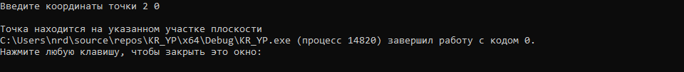
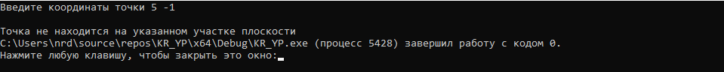

Задание №5.
Дано трехзначное число. Определить: входит ли в него цифра n.
Код программы:
#include <iostream>
using namespace std;
int main()
{
setlocale(LC_ALL, "RUS");
int a,n, a1, a2, a3;
cout << "\nВведите трёхзначное число: ";
cin >> a;
cout << "\nВведите число n: ";
cin >> n;
a1 = (a % 100) % 10;
a2 = ((a % 100) - (a % 100) % 10) / 10;
a3 = a / 100;
if (a1 == n || a2 == n || a3 == n)
cout << "\nЧисло n является одной из цифр заданного числа";
else cout << "\nЧисло n не является одной из цифр заданного числа";
return 0;
}
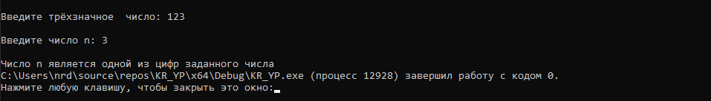
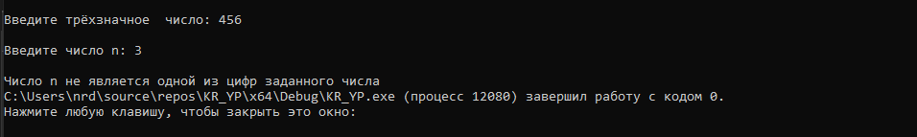
Задание №6.
Даны целое число k (1<k <180) и последовательность цифр 10111213...9899, в которой выписаны подряд все двузначные числа. Определить k-ю цифру, если известно, что: k — четное число, k — нечетное число.
Код программы:
#include <iostream>
using namespace std;
int main()
{
setlocale(LC_ALL, "RUS");
int k,y[180], x[20][9], cou1 = 1, cou2 = 0,k1=0;
cout << "Введите k ";
cin >> k;
for (int j = 0; j < 9; j++)
{
for (int i=0; i < 20; i++)
{
if (i % 2 == 0 || i == 0)
x[i][j] = cou1;
if (i % 2 != 0 && i != 0)
{
x[i][j] = cou2;
cou2++;
}
}
cou1++;
cou2 = 0;
}
for (int j = 0; j < 9; j++)
{
for (int i = 0; i < 20; i++)
{
y[k1] = x[i][j];
k1++;
}
}
cout << "\n ответ "<<y[k-1];

}
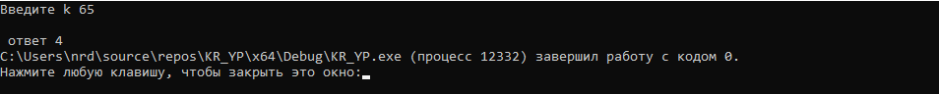

Задание №7.
Даны две тройки вещественных чисел. В каждой тройке все числа различные. Найти среднее арифметическое средних чисел каждой тройки (средним назовем такое число в тройке, которое больше наименьшего из чисел данной тройки, но меньше наибольшего).
Код программы:
#include <iostream>
using namespace std;
int main()
{
setlocale(LC_ALL , "RUS");
double x[3], y[3],xM,xm,yM,ym,sr=0;
cout << "Введите 2 тройки чисел\n";
for (int i = 0; i < 3; i++) cin >> x[i];
for (int i = 0; i < 3; i++) cin >> y[i];
xM = x[0];
yM = y[0];
xm = x[0];
ym = y[0];
for (int i = 0; i < 3; i++)
{
if (xM < x[i]) xM = x[i];
if (xm > x[i]) xm = x[i];
}
for (int i = 0; i < 3; i++)
{
if (xM != x[i] && xm != x[i])sr += x[i];
}
for (int i = 0; i < 3; i++)
{
if (yM < y[i]) yM = y[i];
if (ym > y[i]) ym = y[i];
}
for (int i = 0; i < 3; i++)
{
if (yM != y[i] && ym != y[i])sr += y[i];
}
cout << "\nСреднее арифметическое средних числе равно " <<(double) sr / 2;
}
}
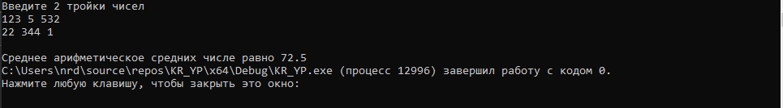

Задание №8.
Дана непустая последовательность целых чисел, оканчивающаяся числом -1. Определить, есть ли в последовательности хотя бы одно число, кратное 7. В случае положительного ответа определить порядковый номер первого из них.
Код программы:
#include <iostream>
using namespace std;
int main()
{
setlocale(LC_ALL, "RUS");
int a,i,count=0;
cout << "Введите последовательность (по одному числу с послудющим нажатием <ENTER>)\n";
for (i = 1;; i++)
{
cin >> a;
if (a == -1) break;
if (a % 7 == 0 && a!=0)
{
count++;
cout << "\nНайдено число кратное 7 ";
cout << "\nПорядковый номер числа " << i;
break;
}
}
if(count==0) cout << "\nНе найдено число кратное 7 ";
}
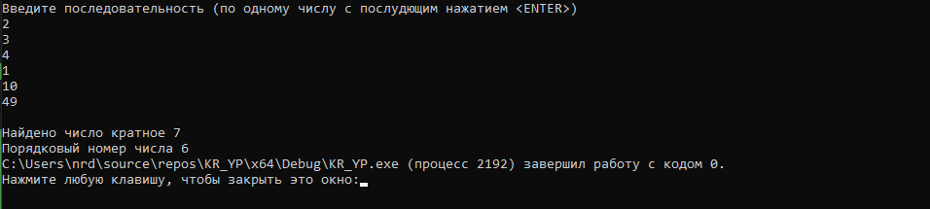
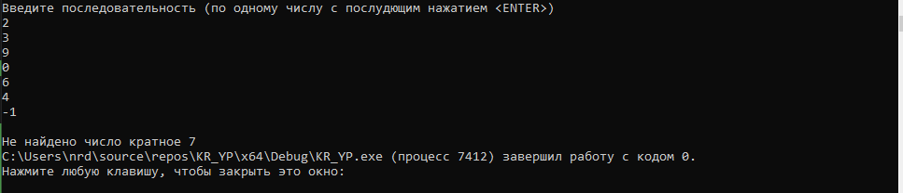

Задание №9.
Найти 100 первых простых чисел.
Код программы:
#include <iostream>
using namespace std;
int main()
{
setlocale(LC_ALL, "RUS");
int a[100];
cout << "Нахождение простых числе методом <Решето Эратосфена> ";
for (int i = 2; i < 100; i++) a[i] = i;
for (int i = 2; i < 100; i++)
{
if (a[i] % 2 == 0 || a[i] % 3 == 0 || a[i] % 5 == 0 || a[i] % 7 == 0) a[i] = 0;
}
cout << "\nПростые числа:";
for (int i = 2; i < 100; i++)
{
if (a[i]!=0) cout<<"\n"<<a[i];
}
}
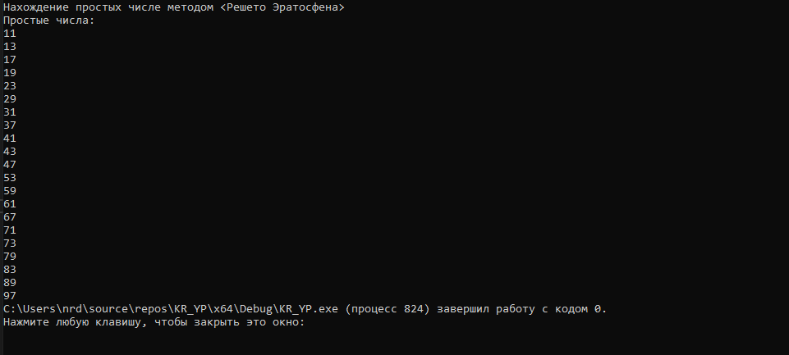

Задание №10.
Найти все целые числа из промежутка от 1 до 100, у которых сумма делителей меньше 50.
Код программы:

#include <iostream>
using namespace std;

int main()
{
setlocale(LC_ALL, "RUS");
int n, i,sumdel=0;
cout << "Числа с суммой делителей равной 50:";
for (int j = 1; j <= 100;j++)
{
for (i = j; i > 0; i--)
{
if (j % i == 0)
{
sumdel += i;
}
}
if (sumdel <= 50)
{
cout << "\n" << j;
}
sumdel = 0;
}
return 0;
}
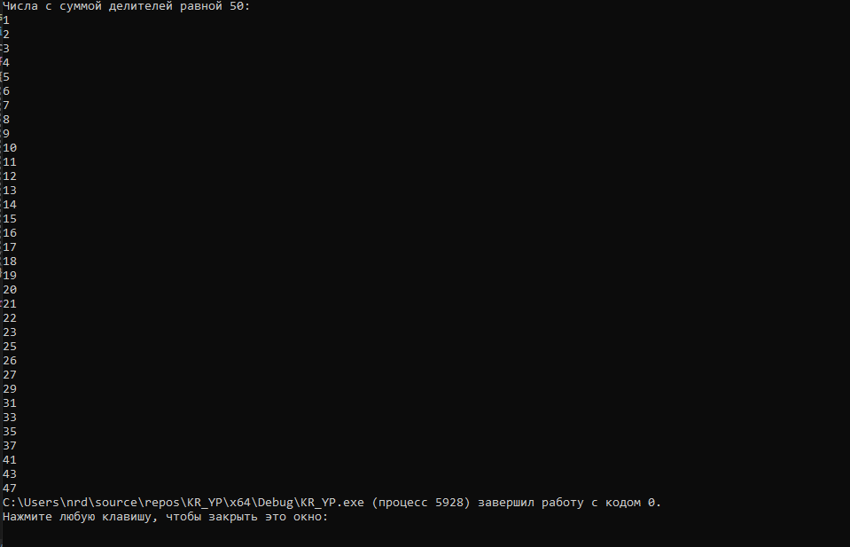

Задание №11.
Составить программу нахождения цифрового корня натурального числа. Цифровой корень числа получается следующим образом. Складываем все цифры этого числа, затем все цифры найденной суммы и повторяем этот процесс до тех пор, пока в результате не будет получено однозначное число (цифра), которое и называется цифровым корнем данного числа.
Код программы:
#include <iostream>
using namespace std;
int kolrazr(int n);
int sumts(int n,int r);

int main()
{
setlocale(LC_ALL, "RUS");
int N, n,r;
cout << "Введите число ";
cin >> N;
n = N;
while (kolrazr(n) != 1)
{
r = kolrazr(n);
n = sumts(n, r);
}
cout << "\nЦифровой корень равен: " << n;
}
int sumts(int n, int r) // Функция суммирует цифры числа
{
int sum = 0;
for (int i = 1,j=0;j<=r; i *= 10,j++)
{
sum += (n / i) % 10;
}
return sum;
}
int kolrazr(int n) // Функция определяет количество разрядов числа
{
int r=0;
for (int i = 10;; i *= 10)
{
if (n % i != n) r++;
else
{
r++;
break;
}
}
return r;
}
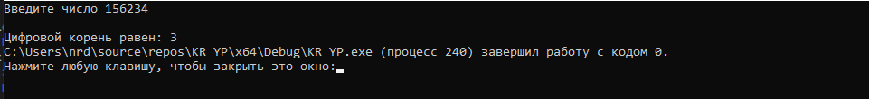

Задание №12.
Имеются 10 гирь весом 100, 200, 300, 500, 1000, 1200, 1400, 1500, 2000 и 3000 г. Сколькими способами гирями этого набора можно составить вес в v граммов (и кратно 100)?
Код программы:
#define _CRT_SECURE_NO_WARNINGS
#include <stdio.h>
#include <stdlib.h>
#include <iostream>
using namespace std;
int main() {
setlocale(LC_ALL, "RUS");
const int n = 10;
int* a = (int*)malloc(n * sizeof(int)); //коэффиценты
a[0] = 100;
a[1] = 200;
a[2] = 300;
a[3] = 500;
a[4] = 1000;
a[5] = 1200;
a[6] = 1400;
a[7] = 1500;
a[8] = 2000;
a[9] = 3000;
int k;
int* b = (int*)malloc(n * sizeof(int));
int* c = (int*)malloc(n * sizeof(int));
int i, j;
cout << "Введите вес " << endl;
cin >> k;
for (i = 0; i < n; i++) { b[i] = k / a[i]; c[i] = 0; }
long int s;
int count = 0;
int found = 0;
do {
s = 0;
for (i = 0; i < n; i++) s += a[i] * c[i];
if (s == k) {
++count;
}
found = 0;
for (i = n - 1; i > -1; i--) {
if (c[i] == b[i]) for (j = i; j < n; j++) c[j] = 0;
else { c[i]++; break; }
}
if (i < 0) found = 1;
} while (!found);

cout <<"\nДанный вес можно составить " << count<<" способами.";
return 0;
}
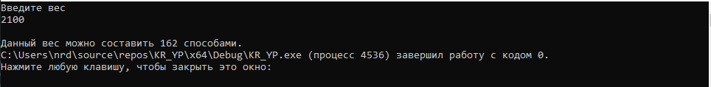

Задание №13.
Даны натуральные числа m и n. Вычислить 1^n+ 2^n+ ... + m^n .
Код программы:
#include<iostream>
#include <cmath>
using namespace std;
int main()
{
setlocale(LC_ALL, "RUS");
int m, n;
long int sum=0;
cout << "Введите числа m и n " << endl;
cin >> m >> n;
for (int i = 1; i <= m; i++)
{
sum += pow(i, n);
}
cout << "\nОтвет: " << sum;
}
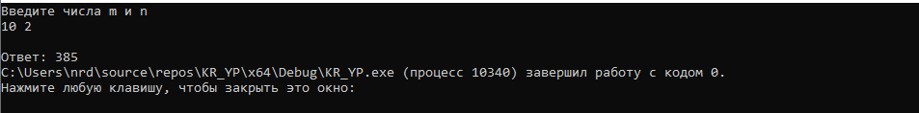

Задание №14.
Дано целое число N и набор из N целых чисел. Найти номера первого минимального и последнего максимального элемента из данного набора и вывести их в указанном порядке.
Код программы:
#include <iostream>
using namespace std;
int main()
{
setlocale(LC_ALL, "RUS");
int N,max,min,maxn,minn;
cout << "Введите число N ";
cin >> N;
int a;
cout << "\nВведите числа набора \n";
for (int i = 0; i < N; i++)
{
cin >> a;
if (i == 0)
{
max = a;
min = a;
}
if (i != 0 && a > max) {max = a; maxn = i + 1;}
if (i != 0 && a < min) { min = a; minn = i + 1; }
}
cout << "\nНомер максимального элемента " << maxn << "\nНомер минимального элемента " << minn;
}
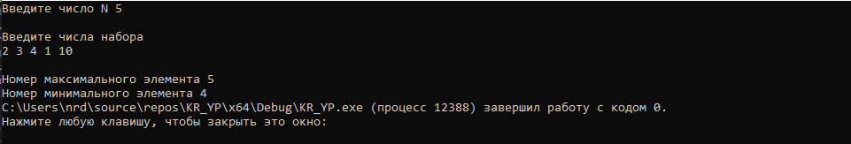

Задание №15.
Дано целое число N и набор из N целых чисел. Найти номера первого максимального и последнего минимального элемента из данного набора и вывести их в указанном порядке.
Код программы:
#include <iostream>
using namespace std;
int main()
{
setlocale(LC_ALL, "RUS");
int N, max, min, maxn, minn;
cout << "Введите число N ";
cin >> N;
int a;
cout << "\nВведите числа набора \n";
for (int i = 0; i < N; i++)
{
cin >> a;
if (i == 0)
{
max = a;
min = a;
}
if (i != 0 && a > max) { max = a; maxn = i + 1; }
if (i != 0 && a < min) { min = a; minn = i + 1; }
}
cout << "\nНомер минимального элемента " << minn << "\nНомер максимального элемента " << maxn
}
